
10 класс
Физическая культура
Урок 16
Ребята, доброе утро!!!!!

Тема: Легкая атлетика. Бег с низкого старта
Цель: Совершенствовать технику низкого старта ; Стартовый разгон, бег по дистанции, финиширование.
Задание 1.
- Провести самоконтроль организма перед началом занятия ( измерить пульс)
- Выполнить медленный бег, общеразвивающие и специальные упражнения
Задание 2. Повторить теоретический материал
Команда «На старт»: бегун ногами упирается в колодки, руки ставит к стартовой черте и опускается на колено ноги, расположенной сзади. Спина ровная, голова расположена параллельно ей; взгляд направлен на точку, расположенную в метре от стартовой линии; руки выпрямлены в локтях и расставлены немного шире плеч, опираются на указательный и большой пальцы; опора ног на стартовые колодки; стопы касаются земли только носком кроссовок.
Команда «Внимание»: бегун отрывает колено задней ноги от опоры и приподнимает таз на ладонь выше плеч; плечи выдвигаются вперед, за стартовую линию и опираются на руки. Очень важный момент техники низкого старта – угол сгиба ног в коленях. У передней ноги этот угол должен составлять примерно 100 градусов, а задней – примерно 120 градусов; угол между корпусом и бедром составляет 25 градусов. При получении команды «Внимание» бегун должен максимально расслабить плечевой пояс и корпус, но при этом быть максимально внимательным и готовым к началу движения.
Команда «Марш»: бегун мощно отталкивается от колодок задней ногой, а от старта – рукой и начинае т одновременное с отталкиванием от колодки передней ноги маховое движение задней ногой. Руки двигаются одновременно, но чаще ног, чтобы задать нужный темп ногам. Особое внимание на старте следует уделить правильному положению корпуса и головы – это очень влияет на результативность.
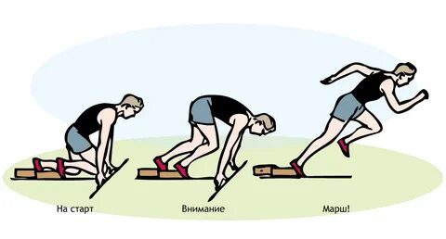
Задание 3 Посмотри видео по теме по ссылке:
https://youtu.be/fOtuRSmt-Tg
https://youtu.be/UlMmVQbQc74
Домашнее задание: повторить специальные упражнения бегуна (выслать фото)
Рекомендации: во время занятия следить за дыханием и питьевым режимом, дозировкой упражнений, безопасностью жизнедеятельности
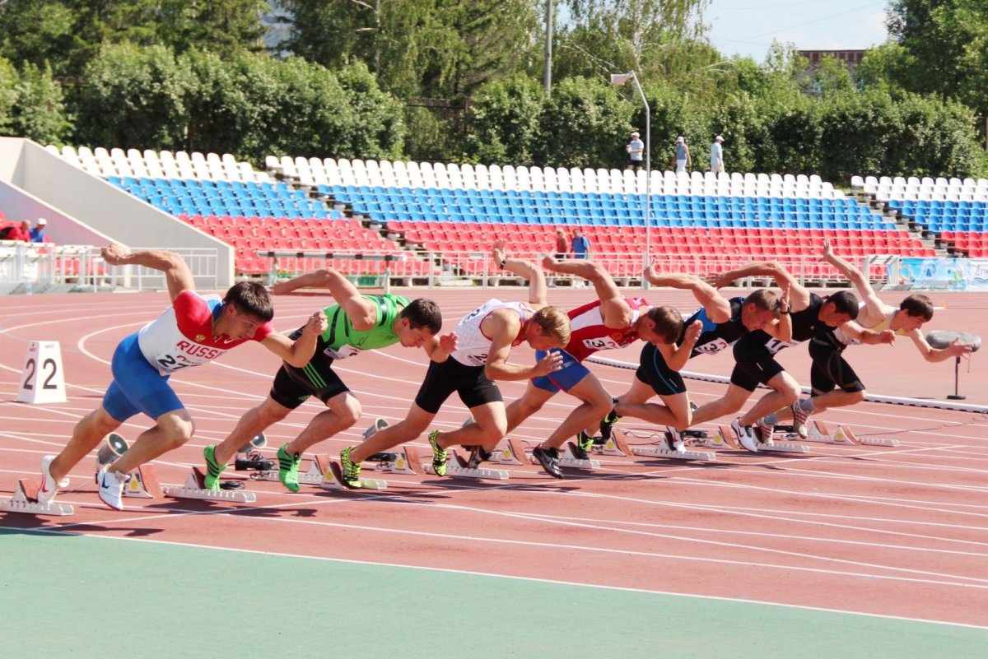
Задание, выполненное в письменном виде, должно быть сфотографировано или от-сканировано и отправлено в виде файла. Для обратной связи можно использовать электрон-ную почту ver.stepanenko2013@yandex.com, социальные сети ВК.

);

